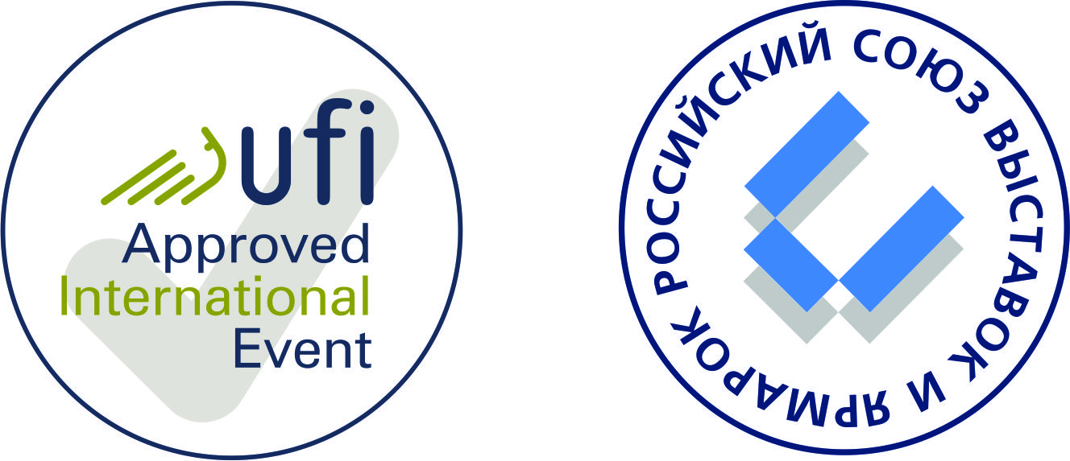
Российский Нефтегазохимический Форум
Газ. Нефть. Технологии

XXV Юбилейная международная выставка

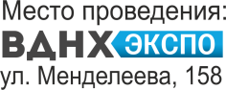
23-36 мая Пресс-релиз

Уфа-2017

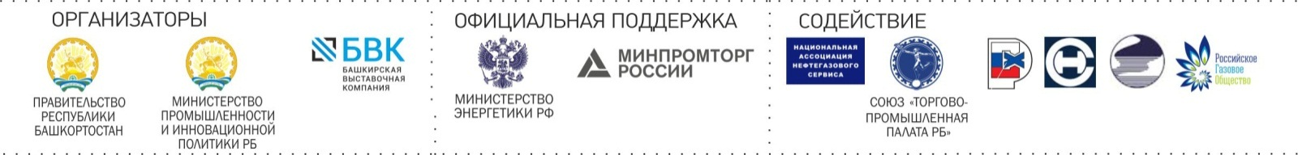

Встретим юбилей вместе!

Приглашаем всех с 23 по 26 мая в Уфу на XXV Юбилейную международную выставку «Газ. Нефть. Технологии-2017» и Российский Нефтегазохимический Форум – крупнейшую деловую площадку с участием ведущих экспертов отрасли: представителей науки, органов государственной власти, промышленности и бизнеса.
Площадь Международной выставки«Газ. Нефть. Технологии-2017» составляет порядка 15 000 кв.м и занимает пять экспозиционных площадок, в том числе открытую площадь, на которой будет представлена специализированная техника и крупногабаритное оборудование. В экспозиции примут участие свыше 400 ведущих отечественных и международных компаний отрасли, более 80 процентов участников – производители.
В настоящий момент запланировали своё участие в выставке компании из 39 регионов Российской Федерации, а также свыше 10 стран мира, в том числе Австрии, Германии, Китая, США, Финляндии, Сербии, Италии, Польши, Республики Беларусь, Южной Кореи и других. В выставке принимают участие 43 представительства зарубежных компаний.
Участники представят новинки химической и нефтехимической отрасли: оборудование и технологии для добычи, переработки углеводородов, инновационные технологии и новейшие химические реагенты для бурения и повышения нефтеотдачи, теплообменное, взрывозащищённое, аналитическое, метрологическое, насосное, компрессорное оборудование, трубопроводная арматура, контрольно-измерительные приборы, газовые станции и многое другое.
Среди участников АК «Транснефть», ПАО АНК «Башнефть» (дочернее общество ПАО «НК «Роснефть»), «Татнефть», «Газпром нефтехим Салават», «Газпром трансгаз Уфа», «Газпром газораспределение Уфа», «Газпромнефть – СМ», АО «Объединенная металлургическая компания», Группа ЧТПЗ, «Башкирская содовая компания», «Сименс» и другие.
Новинки представят известные мировые и российские компании:«Сименс», GENERAL ELECTRIC, «Пепперс», Refrion (Италия), «АК «ОЗНА», «ПКТБА», «ЭНЕРГОМАШКОМПЛЕКТ», «ЭкспертНефтеГаз», ООО «НПП КуйбышевТелеком-Метрология», «Арматурный завод», «Мицубиси Электрик (РУС)», «ОБО Беттерманн», «ЭРИС КИП», «Компания Тапфло» и другие.
Впервые принимают участие: «Газпром нефть-СМ», «Корпорация ВСМПО-АВИСМА», Холдинг БЕЛОМО (Минск), «ЧТПЗ» – промышленная группа металлургического комплекса России, TenCateGeosynthetics (Австрия), GUMMIWERK KRAIBURG (Германия), «ТУРК РУС», «НПП «Нефтегазинжиниринг»,Фонд Центра поддержки субъектов малого и среднего предпринимательства Иркутска, «Лабораторные технологии», СКБ «Приборы и системы», МВС Мехатроника, «Энерпред», Корпорация АК «ЭСКМ» и другие.
Коллективные стенды представят: Республика Беларусь (более 10 компаний, среди которых концерн «Белнефтехим», ОАО «Белоруснефть», ОАО «Нафтан», «Мозырский НПЗ», ОАО «ГИАП», ОАО «Завод горного воска», а также ООО «Белнефтехим-РОС», «ООО СП «Термобрест», ОАО «Могилёвский завод Электродвигатель», ОАО «ММЗ имени С.И.Вавилова – УКХ «БелОМО», «Бобруйский машиностроительный завод» и другие), а также Республика Татарстан, Центр кластерного развития Курганской области, «Таграс-Холдинг».
Предприятия Республики Башкортостан представят свои достижения в области нефтехимического и нефтегазового машиностроения, в том числе Нефтехимический кластер Республики Башкортостан, в состав которого входит 160 предприятий и Геофизический кластер Республики Башкортостан «КВАНТ», объединяющий 35 компаний геофизической науки, профессионального нефтяного образования, нефтяного машиностроения, приборостроения и сервиса в нефтегазовой сфере.

Программа Российского Нефтегазохимического Форума включает в себя порядка 25 деловых мероприятий - пленарное заседание, международные конференции, секции, семинары, круглые столы, тематические встречи, которые пройдут на 6 площадках, основные - ВДНХ-ЭКСПО и УГНТУ. В рамках Форума состоится ставший уже традиционным и очень востребованным – Молодежный день.
Пленарное заседание: «Нефтегазохимическая отрасль России – достижения и проблемы».
Конференции: «Нефтегазопереработка-2017», «Нефтехимический территориальный кластер РБ – стратегия развития», «Геофизическая техника и технологии для решения нефтегазовых задач», «Трубопроводный транспорт-2017», «Промышленная безопасность на взрывопожарных и химически опасных производственных объектах», «Метрология, автоматизация, связь и информационные технологии в нефтедобыче» и другие.
Круглые столы: «Природный газ – топливо будущего», «Экологические проблемы недропользования: организационные и правовые аспекты», «Проекты кооперации науки и производства в области энергоэффективности и энергоменеджмента», «Выставка или конгресс – что эффективнее развивает дестинацию?» и другие.
Секции: «Проблемы развития газохимии в России», «Трубопроводная арматура для нефтеперерабатывающих и нефтегазохимических предприятий. Диалог с проектировщиками и эксплуатирующими организациями» и другие.
Целевая аудитория выставки и форума - представители органов государственной власти, руководители федеральных и региональных министерств, генеральные директора, директора по развитию, специалисты, принимающие решения о закупках крупнейших отечественных и зарубежных компаний многих отраслей экономики. Разделы выставки и деловая программа Форума предполагают конструктивный диалог и развитие партнерских отношений между предприятиями разного профиля и направлений: машиностроения, строительства, газо- и нефтехимии, нефтедобычи и бурения, промышленной безопасности, автоматизации и других.

Юбилейная программа XXV международной выставки «Газ. Нефть. Технологии»
В этом году выставка отмечает свой 25-летний юбилей. За два с половиной десятилетия она, по признанию специалистов, стала одной из лучших деловых площадок отрасли, где органично сочетаются широкая экспозиция новинок оборудования и технологий от ведущих компаний и самая актуальная деловая программа, а также созданы оптимальные условия для работы как участников выставки и форума, так и посетителей и слушателей.
Славная история выставки «Газ. Нефть. Технологии» найдет свое отражение в мероприятиях, подготовленных организаторами. Так, экспозицию выставки украсит фотогалерея исторических кадров, пройдут торжественные юбилейные мероприятия с награждением постоянных участников и партнеров выставки.
Уже сейчас можно начать подготовку и участие в специальных конкурсах:
- шахматный турнир «Игра победителей» среди представителей участников выставки будет проходить в ВДНХ-ЭКСПО с 23 по 25 мая;
- «Мисс ГНТ» - в Instragram, где фото участницы выставки должна набрать наибольшее число отметок «нравится»;
- конкурс на самое лучшее фото- и видеопоздравление в соцсетях с хештегами #мыпоздравляемгнт, #25летгнт.
- конкурс детского рисунка «Я б в нефтяники пошел…» в трех возрастных группах.

Юбилейную выставку «Газ. Нефть. Технологии» пропустить нельзя!
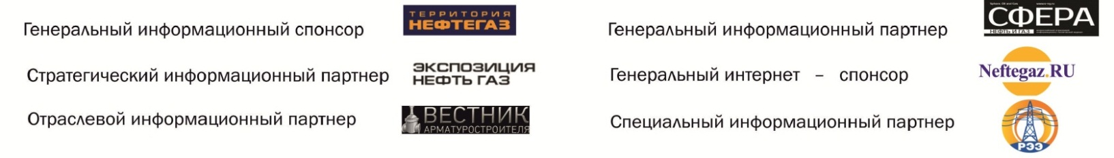
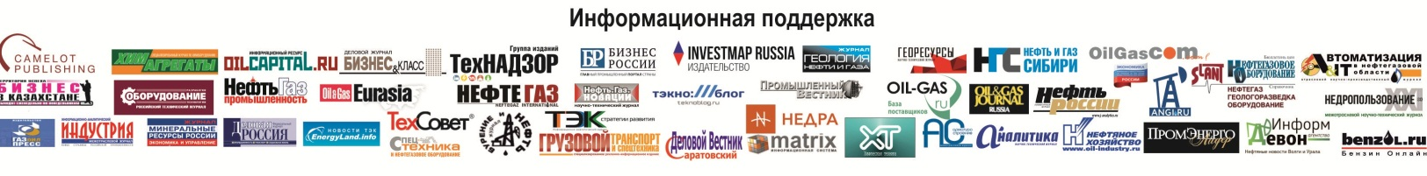
Вся информация о выставке и деловой программе Форума на официальном сайте www.gntexpo.ru.
Телефоны для справок: (347) 246-41-77, 246-41-93, 246-41-80

